

Microsoft® Windows Vista™ RC1 日本語版 リリース ノート

2006 年 9 月

概要
Windows Vista RC1 (リリース候補 1) 版は、最終の製品 (RTM) 版に近い Microsoft の重要なプレリリース版になります。正式に製品版がリリースされる前に、日本の開発者、IT 専門家、Windows のユーザーに Windows Vista オペレーティング システムのインフラストラクチャの評価と Microsoft への貴重なフィードバックの機会を提供します。
本書では、RC1 日本語版を使用して Windows Vista をご評価いただく際の注意する点、既知の問題などについての情報を提供します。

Microsoft はこのドキュメントに対するサポートを提供していませんが、ご意見、ご感想などを winbetaj@microsoft.com までお寄せいただければ幸いです。

著作権情報

このドキュメントに記載されている情報は、このドキュメントの発行時点におけるマイクロソフトの見解を反映したものです。 変化する市場状況に対応する必要があるため、このドキュメントは、記載された内容の実現に関するマイクロソフトの確約とはみなされないものとします。また、発行以降に発表される情報の正確性に関して、マイクロソフトはいかなる保証もいたしません。
このホワイト ペーパーに記載された内容は情報の提供のみを目的としており、明示、黙示または法律の規定にかかわらず、これらの情報についてマイクロソフトはいかなる責任も負わないものとします。
お客様ご自身の責任において、適用されるすべての著作権関連法規に従ったご使用を願います。 このドキュメントのいかなる部分も、米国 Microsoft Corporation の書面による許諾を受けることなく、その目的を問わず、どのような形態であっても、複製または譲渡することは禁じられています。ここでいう形態とは、複写や記録など、電子的な、または物理的なすべての手段を含みます。ただしこれは、著作権法上のお客様の権利を制限するものではありません。
マイクロソフトは、このドキュメントに記載されている内容に関し、特許、特許申請、商標、著作権、またはその他の無体財産権を有する場合があります。別途マイクロソフトのライセンス契約上に明示の規定のない限り、このドキュメントはこれらの特許、商標、著作権、またはその他の無体財産権に関する権利をお客様に許諾するものではありません。別途記載されていない場合、このソフトウェアおよび関連するドキュメントで使用している会社、組織、製品、ドメイン名、電子メール アドレス、ロゴ、人物、場所、出来事などの名称は架空のものです。実在する商品名、団体名、個人名などとは一切関係ありません。
© 2006 Microsoft Corporation. All rights reserved.
Microsoft、the Microsoft Internet Explorer logo、Windows Vista、Windows Server、Windows、DirectX、Excel、Active Directory、WinFX、Outlook、Win32、Visual Basic、Visual Studio および BizTalk は、米国 Microsoft Corporation の米国およびその他の国における登録商標または商標です。
記載されている会社名、製品名には、各社の商標のものもあります。

1. はじめに 4
2. Windows Vista 日本語版における既知の問題 5
2.1. “Windows クラシック” にした時、いくつかのアイテムのフォントが正しく設定されていない (文字が小さく表示される) 5
2.2. 日本語名のファイルを含む ZIP 圧縮形式ファイルからの展開が失敗する 6
2.3. Windows ムービー メーカー : ムービーの発行先を UI から変更できない 6
2.4. Office 2003 IME または Office XP IME をインストールできない 7
2.5. メイリオ フォントが任意のプリンタ デバイス フォントに置換できない 8
2.6. ポイント アンド プリント印刷の実行時にサーバーでブルー スクリーンが発生することがある 8
2.7. [画像の印刷] ダイアログ ボックスからモノクロ印刷の設定で印刷を行うと、グレースケールの階調が正しく印刷されない 8
3. Internet Explorer 7 日本語版における既知の問題 9
3.1. IME をカナ入力モードで利用している途中で、入力モードが突然変わる 9
3.2. 古いバージョンの Yahoo! ツールバーがインストールされている場合、Internet Explorer がハングアップすることがある 9
3.3. window.open の処理に失敗する 9
3.4. goo スティックの一部 UI が表示されない (機能しない) 9

はじめに
本書は、Windows Vista RC1 日本語版を評価する際の重要な注意事項や既知の問題について説明するものです。

Windows Vista の製品概要については、次の Web ページを参照してください。
Windows Vista 製品 Web サイト
http://www.microsoft.com/japan/windowsvista/default.mspx

フィードバック方法に関して
Microsoft では、皆様が遭遇された不具合や期待される要望などについて、テクニカル ベータ プログラムを通じて承っております。
既にテクニカル ベータ プログラムへ参加されている方は、Microsoft Beta Client を使用してフィードバックを送信してください。
フィードバック方法の詳細につきましては、下記のサイトをご参照ください。

フィードバックの方法
https://connect.microsoft.com/content/content.aspx?SiteID=4&ContentID=1568

また、ニュースグループも開設しておりますので、気軽にご質問いただければと思います。
ニュースグループ
https://connect.microsoft.com/windows/messageboards/community.aspx

本プログラムに関して不明な点がありましたら、下記宛先までご連絡ください。

マイクロソフト プロダクト ディベロップメント リミテッド
Windows ベータ プログラム事務局 (winbetaj@microsoft.com)

Windows Vista 日本語版における既知の問題
この章では、Windows Vista RC1 日本語版における既知の問題について説明します。

“Windows クラシック” にした時、いくつかのアイテムのフォントが正しく設定されていない (文字が小さく表示される)
コントロール パネルで [デスクトップのカスタマイズ]、[個人設定]、[ウィンドウの色とデザイン] の順にクリックして表示される [デザインの設定] ダイアログ ボックス上にて、[配色] の設定に “Windows クラシック” を選択して適用した場合、以下の画像のように、ユーザー インターフェイス上の文字が小さく表示され、読みにくい状態になります。いくつかのアイテムのフォント設定が本来 MS UI ゴシック 9pt であるべきところ、MS UI ゴシック 8pt になっていることが原因です。
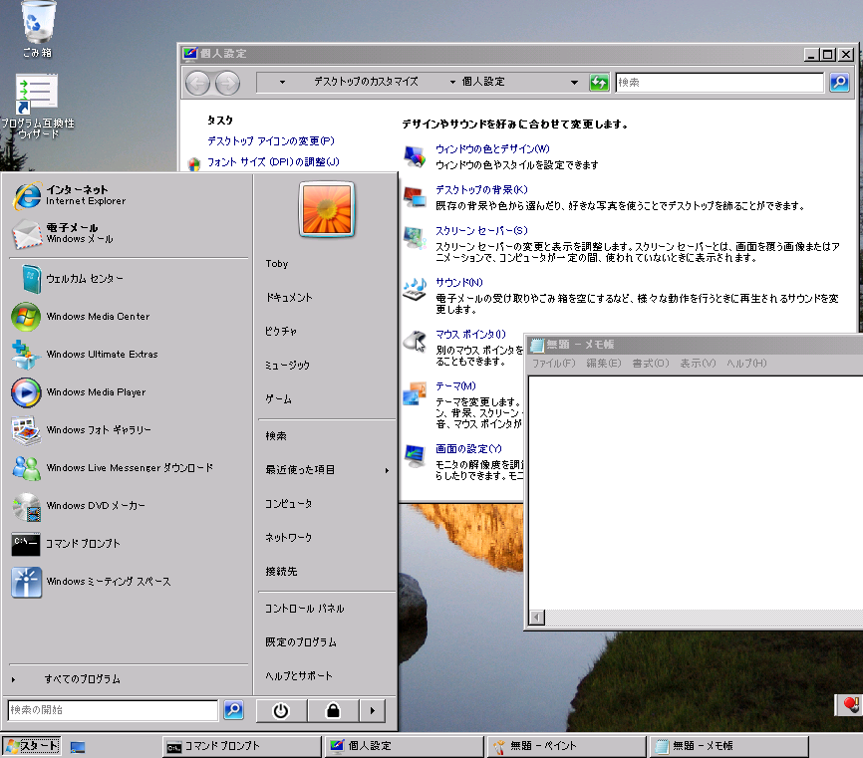

この問題に遭遇した場合、次のいずれかの方法により、本来の正しいフォント設定に修正することができます。
- [テーマの設定] でテーマの設定を [Windows クラシック] にする。
- [スタート] ボタンをクリックし、[コントロール パネル] をクリックします。
- [デスクトップのカスタマイズ]、[個人設定]、[テーマ] の順にクリックし、[テーマの設定] ダイアログ ボックスを表示します。
- [テーマ] ボックスから “Windows クラシック” を選択してから、[OK] または [適用] をクリックし、テーマの変更を適用します。

- [デザインの詳細] にて、各アイテムのフォント設定を個別に変更する。
- [スタート] ボタンをクリックし、[コントロール パネル] をクリックします。
- [デスクトップのカスタマイズ]、[個人設定]、[ウィンドウの色とデザイン] の順にクリックし、[デザインの設定] ダイアログ ボックスを開きます。
- [配色] ボックスから “Windows クラシック” を選択します。
- [詳細設定] をクリックします。
- [指定する部分] ボックスから、以下の項目を選択し、それぞれのフォントの設定を「MS UI Gothic」、サイズの設定を「9」に変更します。この変更はアイテムごとに行う必要があります。
- アイコン
- アクティブ タイトル バー
- パレット タイトル
- ヒント
- メッセージ ボックス
- メニュー
- 選択項目
- 非アクティブ タイトル バー
- すべて完了した後、[OK] をクリックし、[デザインの詳細] ダイアログ ボックスを閉じます。
- 次に、[デザインの設定] ダイアログ ボックスで [OK] または [適用] をクリックし、変更を適用します。

日本語名のファイルを含む ZIP 圧縮形式ファイルからの展開が失敗する
日本語名のファイルを含む ZIP 圧縮形式ファイルを右クリックし、メニューから [すべて展開] を選択して展開しようとした場合、展開に失敗します。対象の ZIP 圧縮形式ファイルをダブル クリッして開き、該当のファイルをドラッグ アンド ドロップで展開する方法も同様に失敗します。現状、回避策はありません。

Windows ムービー メーカー : ムービーの発行先を UI から変更できない
Windows ムービー メーカーで、[このコンピュータ] を発行先として選択した場合、ムービーの発行ウィザードで次の画像のように [発行先] ボックスの横に [参照] が表示されないため、ユーザー インターフェイス上から発行先の場所 (フォルダ) を変更することができません。
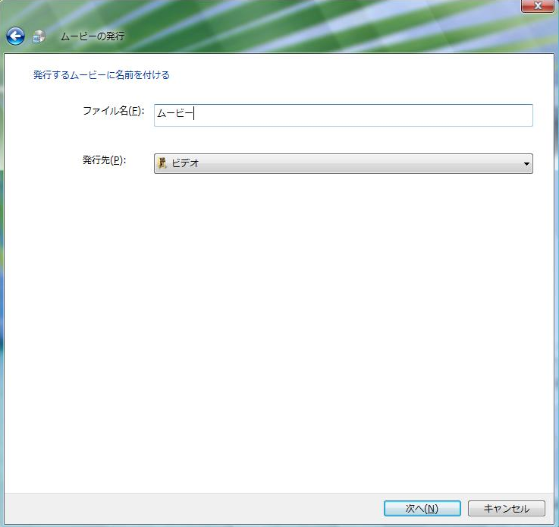

[発行先] ボックスの場所を変更したい場合は、Alt + R キーを押すことで、次のような [フォルダの参照] ダイアログ ボックスを表示し、変更することができます。
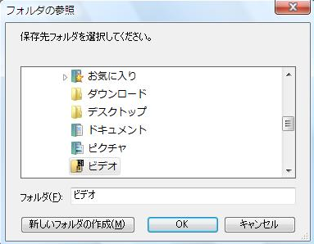

Office 2003 IME または Office XP IME をインストールできない
Windows Vista には、Office 2003 IME または Office XP IME をインストールすることはできません。Office 2003 IME と Office XP IME がいくつかの問題を引き起こすため、それらの IME をインストールできない仕様になりました。したがって、Windows Vista では Office 2003 および Office XP のセットアップ時に IME の項目は表示されません。
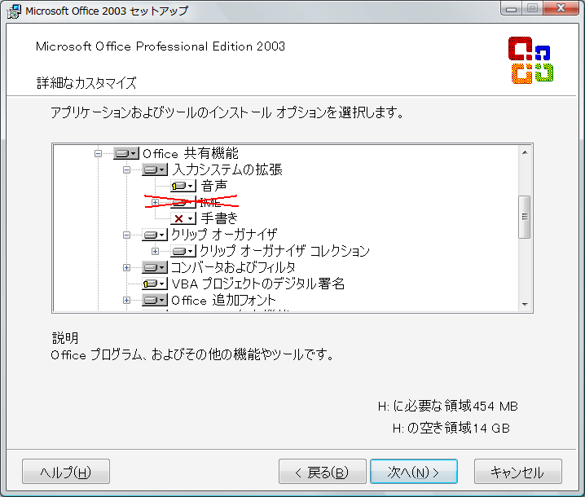

メイリオ フォントが任意のプリンタ デバイス フォントに置換できない
TrueType フォントをプリンタ デバイス フォントに置換する機能を持っているプリンタで、メイリオ フォントを任意のプリンタ デバイス フォントに置換するように設定して印刷を行うと、メイリオ フォントが置換されず TrueType フォントとして印刷されます。この現象は MS 明朝および MS ゴシックでは発生しません。

ポイント アンド プリント印刷の実行時にサーバーでブルー スクリーンが発生することがある
Windows XP または Windows Server 2003 日本語版に独自のプリント プロセッサを持つプリンタ ドライバをインストールし、Windows Vista からポイント アンド プリントでインストールおよび印刷を実行すると、サーバーでブルー スクリーンが発生することがあります。

[画像の印刷] ダイアログ ボックスからモノクロ印刷の設定で印刷を行うと、グレースケールの階調が正しく印刷されない
[画像の印刷] ダイアログ ボックスから印刷を実行する際に、[印刷の設定] ダイアログ ボックスの [プリンタのプロパティ] をクリックして表示されるプリンタ ドライバの印刷設定ダイアログ ボックスでモノクロ印刷を設定し、印刷を行うと、グレースケールの階調が正しく印刷されず、階調のない白黒の画像が印刷されるという問題があります。

Internet Explorer 7 日本語版における既知の問題
この章では、Windows Vista RC1 日本語版に含まれている Internet Explorer 7 日本語版における既知の問題について説明します。

IME をカナ入力モードで利用している途中で、入力モードが突然変わる
Internet Explorer 上の入力可能フィールドで IME をかな入力モードで利用している場合、入力モードが突然ローマ字に変わることがあります。この問題を回避するには、オート コンプリート機能を無効にしてください。

古いバージョンの Yahoo! ツールバーがインストールされている場合、Internet Explorer がハングアップすることがある
古いバージョンの Yahoo! ツール バーがインストールされている既存の Windows OS 環境から Windows Vista へアップグレードした場合、Internet Explorer が起動直後にハング アップすることがあります。これは古いバージョンの Yahoo! ツール バーとの互換性の問題により引き起こされています。Yahoo! ツール バーを引き続き利用する場合は、古いバージョンをアンインストールした後、新しいバージョンを提供サイトよりダウンロードし、インストールしてください。

window.open の処理に失敗する
スクリプト内の window.open の処理に失敗し、期待されているウィンドウが開かない場合があります。この問題は、引数に日本語文字列が含まれている場合に生じます。

goo スティックの一部 UI が表示されない (機能しない)
goo スティック Version 5.1 (Internet Explorer 向けツールバー アドオン) をインストールしているとき、goo スティック上の一部ボタンが表示されない場合や描画更新が行われない場合があります。これは Windows Vista との互換性の問題で、解決に向け現在調整中です。

